672 Inicio Bucarest - Fin Bucarest

Targu Mures

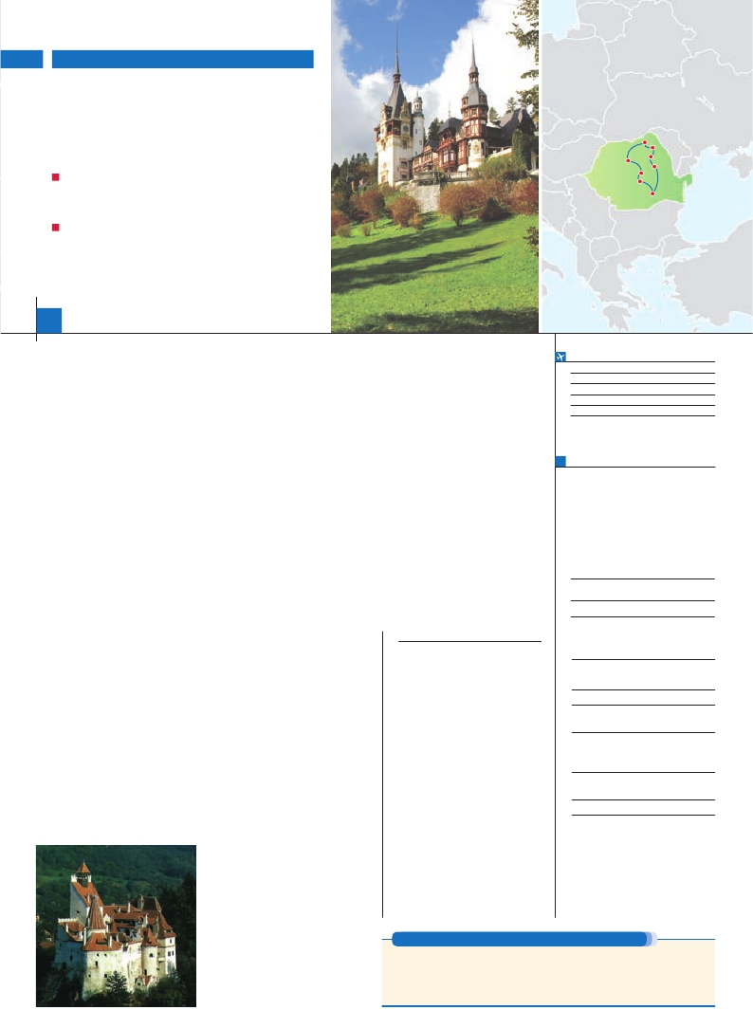

RUMANÍA

Y TRANSILVANIA

**2** noches en Bucarest,**1** en Piatra Neamt, en**1** Bucovina,

**1** en Targu Mures,**1** en Sibiu y**1** en Sinaia

DOS OPCIONES

• Media pensión (MP)

• Pensión completa (PC)

VISITAS Y EXCURSIONES

• Visitas panorámicas a: Bucarest, Brasov, Sighisoara y Targu Mures

• Monasterios de Bucovina: Sucevita, Moldovita, Humor y Voronet

• Bran: Castillo de Drácula. Sinaia: Castillo de Peles y el Monasterio

• Bucarest: Museo de la Aldea

• Cena típica en Bucarest

8 días ...  desde 860 $ USA

Suceava

Bucovina

P. Neamt

Bacau

Brasov

Sinaia

Bucarest

**DÍA 1**. (Lunes)**BUCAREST**

Traslados aeropuerto­hotel­

Por persona           Doble   Indiv.

Llegada a Bucarest. Asistencia en el aeropuerto

y traslado al hotel. Cena y alojamiento.

**DÍA 2.** (Martes) BUCAREST-BACAU-

PIATRA NEAMT

Desayuno buffet. Por la mañana visita pa-

norámica incluida de la ciudad, incluyendo

la zona antigua, cuyos edificios de exuberante

arquitectura del siglo XIX y el ambiente cosmo­

polita de aquella época dieron a la ciudad el

sobrenombre de “el pequeño París”. Admira­

remos sus principales iglesias, la corte vieja,

fundada por el príncipe Vlad Tepes, la posada

Hanul Manuc, uno de los edificios mas típicos

del viejo Bucarest construido en 1808, el Ate­

neo Rumano, el antiguo Palacio Real, el parque

Cismigiu, y demás puntos de interés de esta

bella ciudad. Así mismo, visitaremos, incluida,

el Museo de la Aldea, expuesto al aire libre

y que nos ofrece una visión del desarrollo de

la arquitectura campesina desde el siglo XVII

hasta comienzos del XX. Salida hacia Bacau.

Parada en ruta en Maraseti, donde está el

monumento conmemorativo en memoria de

las batallas de la Primera Guerra Mundial, etc.

Por la tarde salida hacia Piatra Neamt anti­

gua capital de Moldavia del príncipe Esteban

el Grande. Almuerzo en ruta (opc. PC). Por la

tarde salida hacia Piatra Neamt. Centro turís­

tico de Rumania situado junto al río Bistrita al

noreste del país, a 120 km al sur de la frontera

con la Federación Rusa. Cena y alojamiento en

el hotel.

**DÍA 3.** (Miércoles)**PIATRA NEAMT-**

**MONASTERIOS DE BUCOVINA: Sucevita**

**y Moldovita**

Desayuno buffet. Salida hacía Targu Neamt,

visita en ruta incluida de los monasterios de

Bucovina: Sucevita y moldovita (Patrimonio

UNESCO). Estos monasterios son la principal

atracción de Bucovina gracias a sus frescos

en colores vivos de las murallas de las iglesias.

Éstas muestran escenas bíblicas y otras esce­

nas religiosas. El complejo del monasterio de

Sucevita, situado en un magnífico valle, está

fortificado como una ciudadela, con torres de

guardia en los cuatro ángulos. Miles de pinturas

adornan las paredes de la iglesia. Entre todos

los monasterios, Sucevita tiene el mayor nú­

mero de pinturas. Cuando Ud. visita este mo­

nasterio, búsque el complejo pictórico “El árbol

de Isaias” en el muro sur, que es la obra mas

destacada. Almuerzo en ruta (opc. PC) y por

la tarde salida hacia Gura Humoroloi. Cena y

alojamiento.

**DÍA 4.** (Jueves)**GURA HUMOROLOI-**

**MONASTERIOS DE BUCOVINA (Voronet**

**y Humor)-TARGU MURES**

Desayuno buffet. Por la mañana visitaremos,

incluida, los demás monasterios de Buco-

vina (también Patrimonio de la Unesco), con

frescos exteriores pintados, una Biblia en ima­

genes vivas. Se visitarán los Monasterios de

Voronet y Humor. Situado a 5 Km al suroeste

de Gura Humorului. Este monasterio de mon­

jas es el más famoso de todos los monasterios

pintados de Moldavia y es conocido como la

“Capilla Sixtina de Oriente”. Es el monasterio

que menos tiempo se tardó en construir, sólo

3 meses y 21 días, en el año 1488 y fué man­

dado edificar por Esteban el Grande. Su iglesia

está dedicada a San Jorge y fué pintada en su

totalidad; interiormente en tiempos de Petru

Rares ­hijo del fundador­, entre 1534 y 1535 y

sus muros exteriores se terminaron de decorar

en 1547, realizados por el maestro Marcu. Con

esta obra se cierra la gran época de la pìntura

mural en los monasterios de Bucovina. Al-

muerzo en ruta (opc. PC). Continuación hacia

Targu Mures. Cena y alojamiento en el hotel.

**DÍA 5.** (Viernes)**TARGU MURES-**

**SIGHISOARA-SIBIU**

Desayuno buffet. Salida y visita incluida a

Sighisoara (Patrimonio de la UNESCO); ori­

ginariamente ciudad romana, hoy en día una

de las mas importantes ciudades medievales

del mundo; en lo alto de una colina destaca

su ciudadela amurallada, sus puertas y pasa­

jes secretos, la Torre del Reloj del siglo XIV,

el Museo de las Armas medievales y la casa

donde nació el príncipe Vlad Tepes “El Empala­

dor”. Almuerzo en restaurante local (opc. PC).

Por la tarde salida hacia Sibiu donde realiza­

tas americanos, continuación hacia Brasov,

tiempo libre. Almuerzo (opc. PC) en restau­

rante local, visita panoramica con la Plaza

Mayor de Brasov y el casco antiguo de Schei,

ciudad pintoresca y tradicional, que recuerda

con orgullo haber sido la capital de Transilvania,

continuacion hacia Sinaia, una de las principa­

les estaciones montanosas veraniegas e inver­

nales de Rumania, conocida como “La Perla de

los Carpatos”. Cena y alojamiento.

**DÍA 7.** (Domingo)**SINAIA-Castillo de Peles-**

**BUCAREST**

Desayuno buffet. Por la manaña visita in-

cluida del Castillo de Peles, ex­residencia de

verano de la familia real de Rumania, construido

en el siglo XIX por el primer Rey de Rumania

Carol I. A continuación salida hacia Bucarest.

Almuerzo incluido. Tarde libre. Cena típica in-

cluida y alojamiento.

**DÍA 8.** (Lunes)**BUCAREST**

Desayuno buffet y traslado al aeropuerto. Fin

del viaje y de nuestros servicios.

**INCLUIDO EN EL TOUR**

l

aeropuerto.

l Guía correo y asistencia desde

el primer momento de llegada a

Rumania hasta el final.

l Autopullman para el recorrido dentro

de Rumanía.

l Estancia en hoteles indicados o

similares, en habitaciones dobles

con baño o ducha.

l Comidas (bedidas no incluidas):

MP: desayuno buffet y 7 comidas

PC: desayuno buffet y 13 comidas

l Visitas con guía:

Panorámica de Bucarest.

Panorámica de Brasov.

Visita a Sighisoara.

Visita a Targu Mures.

l Otros atractivos incluidos

Castillo de Bran y Peles.

Monasterios de Bucovina

Bucarest: Museo de la Aldea

Cena típica en Bucarest

l Seguro de viaje.

**FECHAS DE INICIO BUCAREST**

Junio         5  12  19  26

Julio          3  10  17  24  31

Agosto        7  14  21  28

Septiembre     4  11  18  25

Octubre       2   9

n T. Baja n T. Media n T. Alta

**PRECIOS POR PERSONA $ USA en hab. doble**

En media pensión . . . . . . . . . . . . . . .   860

En pensión completa. . . . . . . . . . . . .   950

Spto. habitación individual. . . . . . . . .   385

n Temporada Media .. . . . . . . . . . . .    20

n Temporada Alta. . . . . . . . . . . . . . .    40

Bono de anulación sin gastos . . . . . .    30

•**BUCAREST: Noches extras**

Spto.

En AD....................................  105   60

**HOTELES 4**** Centro ciudad**

**Bucarest**    Capital Plaza*****   Centro

Golden Tulip****   Centro

**Piatra Neamt**  Central Plaza****  Centro

Zona Bucovina

**Gura Humoroloi** B.W Bucovina **** Centro

**Sibiu**       Continental Forum****Centro

Ramada Sibiu****  Centro

BW Silva****     Centro

**Targu Mures**  Hotel Plaza****    Centro

Grand****       Centro

**Sinaia**      Palace****      Centro

remos la visita panorámica incluida. Cena y

alojamiento en el hotel.

**DÍA 6.** (Sábado)**SIBIU-BRAN**

**(Castillo de Drácula)-BRASOV-SINAIA**

Desayuno buffet. Salida para Bran donde se

realizará la visita incluida al Castillo de Bran,

fortaleza del siglo XIV, conocida en el mundo

como “Castillo de Dracula” gracias a los cineas­

**PRE O POST VIAJE A RUMANÍA Y TRANSILVANIA**

• Si lo desea, añada 3 días extras en Madrid o Lisboa, o participe en un tour por Andalucía de 5 días.

Madrid.......................................   3 días / 2 noches    desde 235 $  ver pág. 237

Lisboa ......................................   3 días / 2 noches    desde 370 $  ver pág. 238

Andalucía y Toledo .................   5 días / 4 noches    desde 835 $  ver pág. 239

95 PANAVISIÓN